Картотека игр: «Умные клеточки - 2»

Задание. ЦЕНА ТОВАРА

С помощью би-ботов в интернете были найдены магазины мебели с самыми низкими ценами. Би-боты записали маршрут поиска нужной ссылки.

Игровое поле

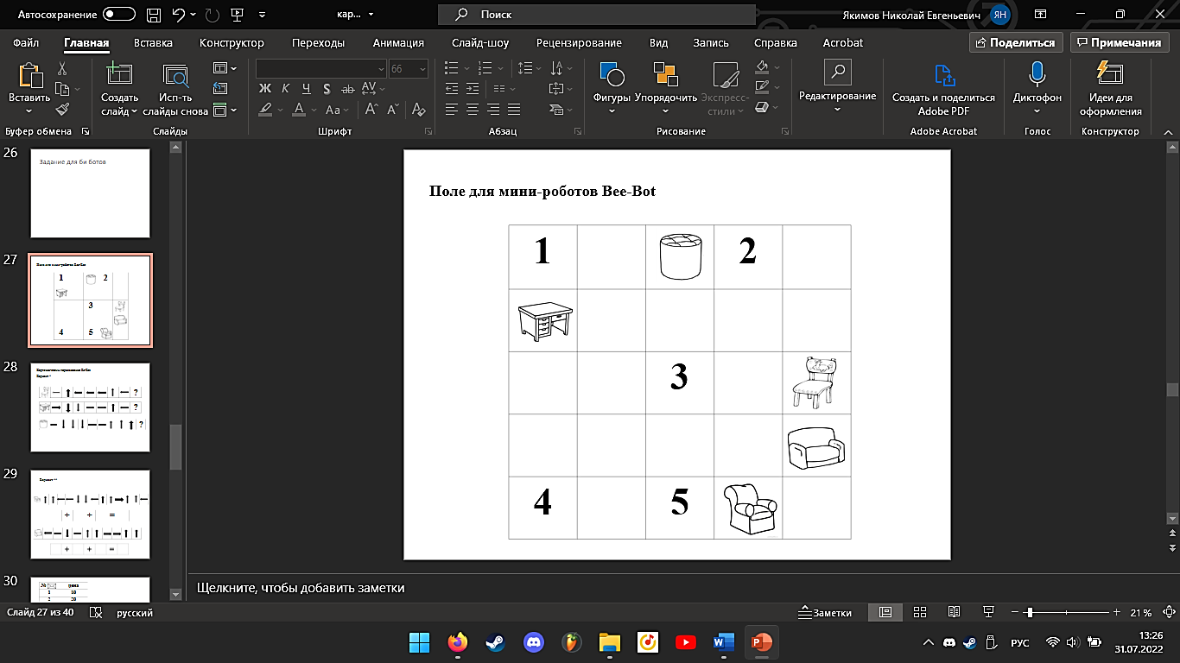

Карточки-маршруты для би-ботов для определения номера конверта, где указана цена этого предмета мебели

Вариант 1\*

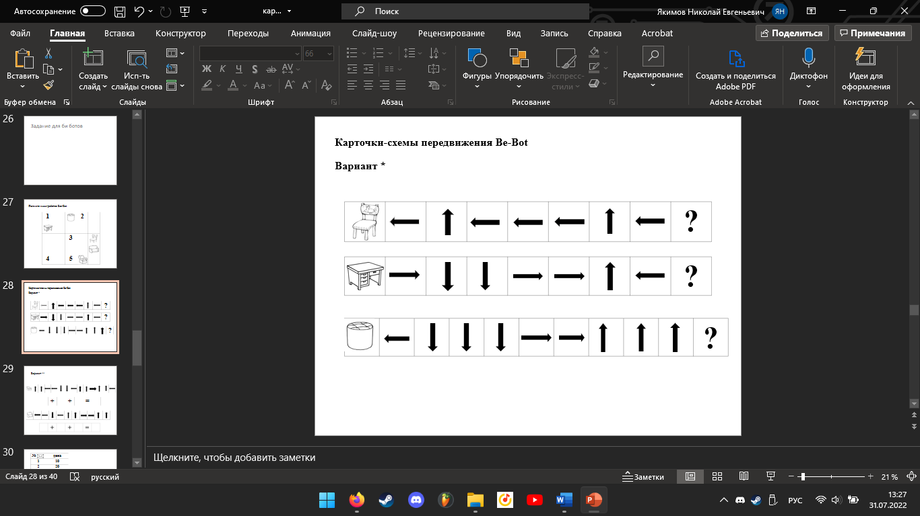

Вариант 2\*\*

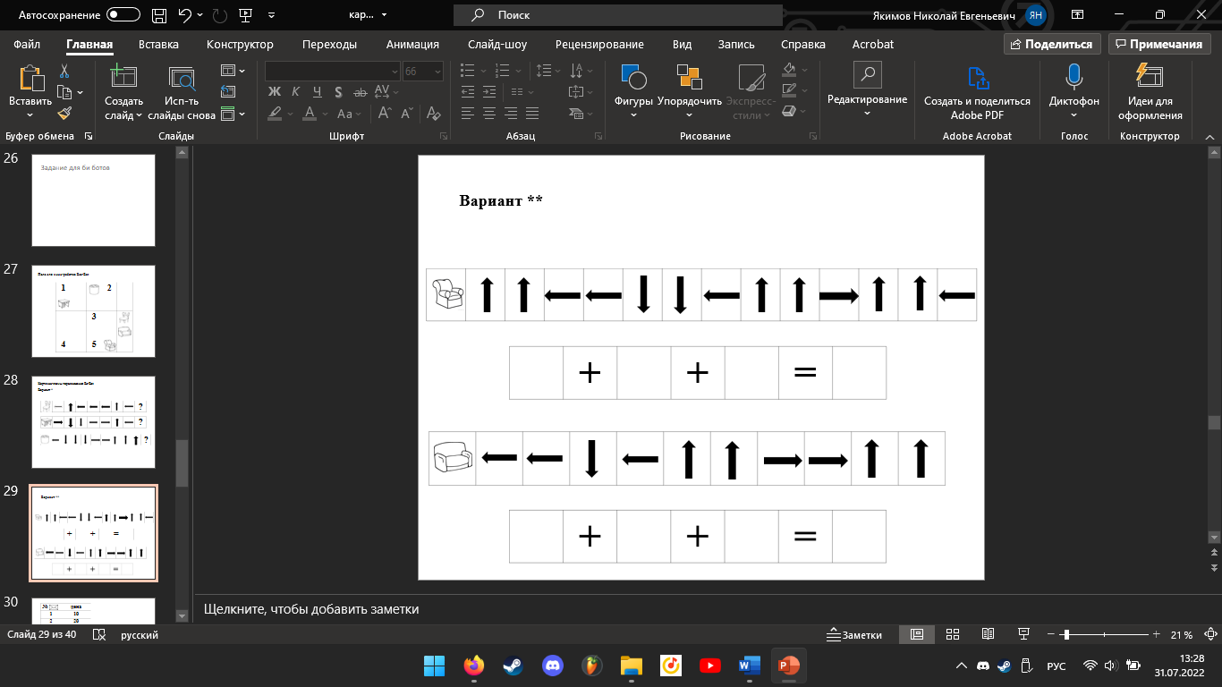

Определить самую низкую цену предмета мебели, запрограммировав би-бота по маршруту на поле от предмета к цифре. Если на пути би-бота встретятся несколько цифр, то их необходимо будет суммировать.

В конвертах под этим номером находится цена.

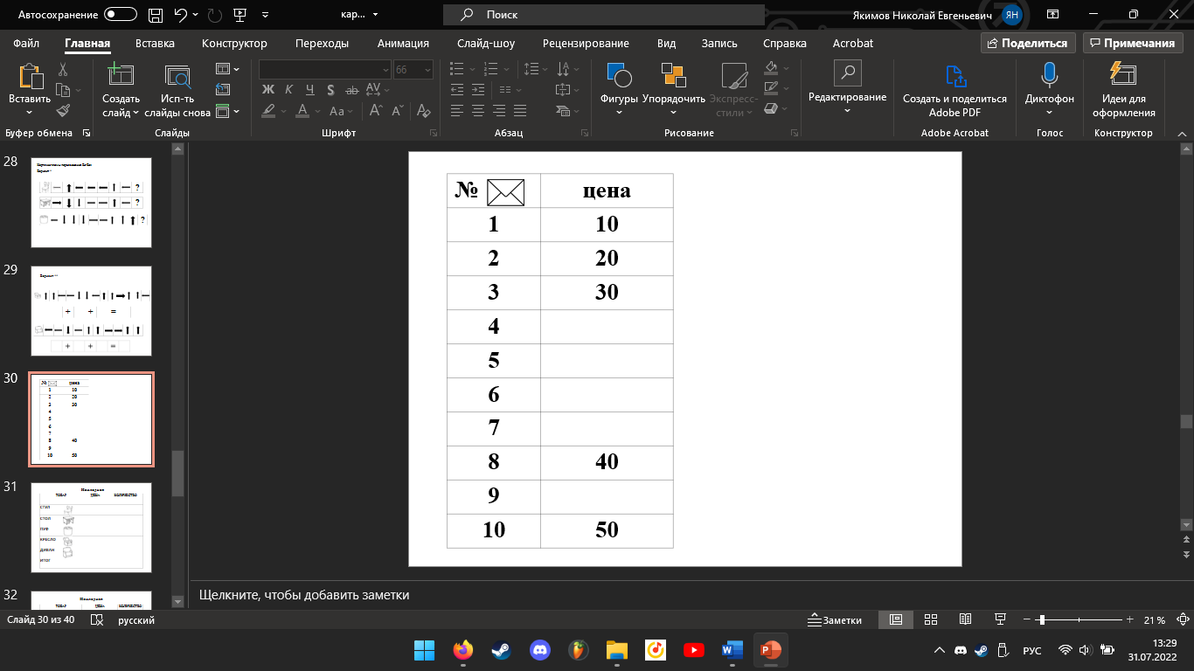

Узнав цену мебели, необходимо зафиксировать ее в бланке «Накладная».

Бланк «Накладная»

